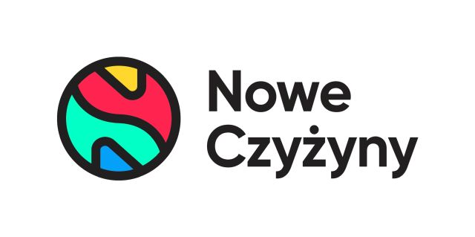
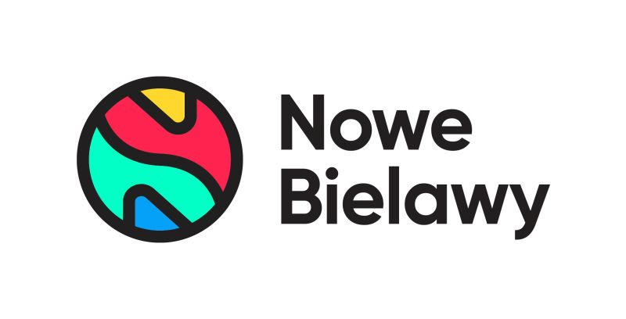
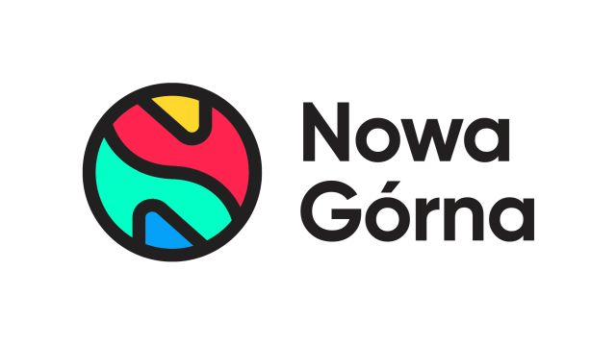

Informacja prasowa: 08-03-2023, Kraków
Biuro Prasowe Nowe Czyżyny/Nowe Bielawy/Nowa Górna
Tomasz Pietrzak/Guarana PR
tel. 509 106 256 mail. tomasz.pietrzak@guaranapr.pl

Nowe Czyżyny, Nowe Bielawy i Nowa Górna są „Eco Smart”

Nowe Czyżyny w Krakowie, Nowe Bielawy w Toruniu i Nowa Górna w Łodzi stawiają na dalszy rozwój strategii ESG i edukację ekologiczną lokalnych społeczności oraz ścisłą współpracę w tym obszarze m.in. ze szkołami czy organizacjami działającymi na rzecz ochrony środowiska i klimatu.

Pomóc ma w tym kampania „Eco Smart”, która właśnie rusza ze swoim trzecim, najnowszym sezonem. W sumie centra przygotowały aż 12 jej odsłon. Każda z nich bazuje na różnych wydarzeniach, jakie można znaleźć w globalnym kalendarzu aktywności proekologicznych.

– Co miesiąc na świecie obchodzi się jakiś tematyczny dzień związany ze świadomością ekologiczną. Poprzez naszą kampanię, chcemy przybliżyć lokalnym społecznościom te wydarzenia, a tym samym zwrócić uwagę na cały szereg wyzwań, które za nimi stoją, a które związane są m.in. ze zmianami klimatycznymi, relacją zdrowie-ekologia czy zanieczyszczeniem mórz i rzek – mówi Marta Drzewiecka z Greenman Poland.

– Te wydarzenia będą dla nas też pretekstem do organizacji warsztatów oraz systematycznego dostarczania naszym społecznościom praktycznych porad dotyczących m.in. proekologicznych postaw w codziennym życiu, gospodarowania odpadami w domu, samodzielnego zaangażowania w lokalne inicjatywy ekologiczne czy pomocy zagrożonym gatunkom np. pszczołom czy nietoperzom – dodaje.

Co konkretnie znajdzie się w kalendarzu aktywności trzech obiektów? Centra obchodzić będą m.in. Dzień Morza, w czasie którego będą informować o konieczności ograniczenia plastiku trafiającego do mórz i oceanów, Światowy Dzień Ziemi, któremu towarzyszyć mają warsztaty ze szkołami czy Światowy Dzień Pszczół, w czasie którego mowa będzie m.in. o rolach łąk kwietnych i bioróżnorodności.

W realizacji działań merytorycznie centra drugi rok z rzędu wspierać będzie Fundacja Dla Edukacji Ekologicznej z Krakowa.

– Oparcie się na eko-wydarzeniach, które zmieniają się z każdym miesiącem, pozwoli nam zrealizować bardzo intensywną i wielowymiarową tematycznie kampanię. Co więcej, da nam wiele kontekstów do organizacji ciekawych i angażujących warsztatów oraz innych wydarzeń propagujących postawy eko. Umożliwi nam to także przybliżenie zagadnień, które często są poza ekologicznym mainstreamem lub mają bardzo lokalny charakter – dodaje przedstawicielka obiektów.

Nowe Czyżyny, Nowe Bielawy i Nowa Górna już od 3 lat aktywnie działają na polu edukacji ekologicznej. – „Eco Smart” to działanie, które wpisuje się w coraz mocniejszy eko-trend, jaki obserwuje się na rynku centrów handlowych. Idzie on o także w parze z rozwijaną przez nas strategią ESG, zagospodarowując jeden z kluczowych jej filarów, związany z relacjami ze społecznością lokalną – mówi Marta Drzewiecka.

– Dzięki temu projektowi nie tylko aktywnie włączamy się w lokalne działania związane z szerzeniem wiedzy ekologicznej, ale także nawiązujemy współpracę z organizacjami pozarządowymi, które wspierają nas w realizacji założonych celów. Umacniamy także nasze relacje ze szkołami, których uczniowie regularnie uczestniczą w organizowanych przez nas aktywnościach np. warsztatach czy akcjach sprzątania terenów zewnętrznych – dodaje.

Tagi: Nowe Czyżyny, Nowe Bielawy, Nowa Górna
Źródło: Nowe Czyżyny/Nowe Bielawy/Nowa Górna

***
Centrum Nowe Czyżyny zlokalizowane jest w Krakowie przy ul. Medweckiego 2. Otwarty w 2002 roku obiekt ma powierzchnię 31 tys. m kw. GLA i liczy sobie 77 sklepów, restauracji i punktów usługowych. Wśród kluczowych najemców znaleźć można m.in. Carrefour, Leroy Merlin, Jysk, RTV Euro AGD, home&you, Douglas, Rossmann, Big Star, Pepco, KFC i CCC. Zmotoryzowani mają tutaj do dyspozycji ponad 850 miejsc postojowych. /nowe-czyzyny.pl

Centrum Nowe Bielawy zlokalizowane jest we wschodniej części Torunia w pobliżu DK 15 i 80 oraz autostrady A1, niecałe 15 minut od Starego Miasta. Otwarty w 2002 roku obiekt ma powierzchnię 25 tys. m kw. GLA i liczy sobie 70 sklepów, restauracji i punktów usługowych. Wśród kluczowych najemców znaleźć można m.in. Carrefour, Jysk, RTV Euro AGD, Douglas, home&you, Big Star, Carry, Rossmann, Pepco i CCC. W 2022 roku rozpoczęto rozbudowę obiektu. Już powstał pierwszy park handlowy, w którym znaleźć można 3 sklepy wielkopowierzchniowe – NEONET, Komfort i Jysk. W trakcie realizacji jest druga, bliźniacza inwestycja, którą również wypełnią 3 marki. Oba obiekty są już w pełni skomercjalizowane / www.nowe-bielawy.pl
Centrum Nowa Górna zlokalizowane jest w Łodzi przy ul. Kolumny 6/36. Otwarty w 1997 roku obiekt ma powierzchnię ponad 18 tys. m kw. GLA i liczy sobie 30 sklepów i punktów usługowych. W minionym roku centrum odwiedziło blisko 3 mln osób. Wśród kluczowych najemców centrum znaleźć można m.in. Carrefour, CCC, Pepco, Rossmann, Vision Express i W. Kruk. Zmotoryzowani mają tutaj do dyspozycji 890 miejsc postojowych./ www.nowa-gorna.pl

